Nome: Gabriel Rodrigues Gietzel

Nome: Kayã Costa

Nome: Guilherme Sampaio

Série: 3° INFORMÁTICA

Research on Flutter Catalog

TextField – exemplo

O seguinte código é um simples exemplo de um Campo para texto, nada mais é do que um lugar onde o usuário coloca informações em formato de texto:

import 'package:flutter/material.dart';

void main() => runApp(MyApp());

class MyApp extends StatelessWidget {

@override

Widget build(BuildContext context) {

return MaterialApp(

debugShowCheckedModeBanner: false,

title: "Widget TextField",

theme: ThemeData(

primaryColor: Colors.blue,

),

home: **WidgetsBasicos**(),

);

}

}

class **WidgetsBasicos** extends StatelessWidget {

@override

Widget build(BuildContext context) {

return Scaffold(

appBar: AppBar(

title: Text("Widget TextField"),

),

body: Container(

color: Colors.white,

child: **widgetTextField**(),

),

);

}

**widgetTextField**() {

return TextField();

}

}

É mais comum encontrar campos como esse com mais detalhes, como por exemplo uma pequena imagem e um texto com pouca opacidade indicando o que é para ser escrito.

**widgetTextField**() {

return TextField(

decoration:

InputDecoration(border: InputBorder.none,

icon: Icon(Icons.person),

hintText: 'Informe o nome'),

);

}

Card – exemplo

Este exemplo contém um Card (Cartão) com 3 linhas de texto do tipo Stateless (não tem seu estado alterado).

Widget _buildCard() => SizedBox(

height: 210,

child: Card(

child: Column(

children: [

ListTile(

title: Text('1625 Main Street',

style: TextStyle(fontWeight: FontWeight.w500)),

subtitle: Text('My City, CA 99984'),

leading: Icon(

Icons.restaurant_menu,

color: Colors.blue[500],

),

),

Divider(),

ListTile(

title: Text('(408) 555-1212',

style: TextStyle(fontWeight: FontWeight.w500)),

leading: Icon(

Icons.contact_phone,

color: Colors.blue[500],

),

),

ListTile(

title: Text('costa@example.com'),

leading: Icon(

Icons.contact_mail,

color: Colors.blue[500],

),

),

],

),

),

);

DropdownButton – exemplo

DropdownButton é um recurso perfeito para pequenos menus, o usuário pode escolher entre opções presentes na lista e você consegue visualizar o item selecionado atualmente e uma seta que abre um menu para selecionar outro item.

import 'package:flutter/material.dart';

void main() => runApp(MyApp());

class MyApp extends StatelessWidget {

static const String _title = 'Flutter Code Sample';

@override

Widget build(BuildContext context) {

return MaterialApp(

title: _title,

home: Scaffold(

appBar: AppBar(title: const Text(_title)),

body: Center(

child: MyStatefulWidget(),

),

),

);

}

}

class MyStatefulWidget extends StatefulWidget {

MyStatefulWidget({Key key}) : super(key: key);

@override

_MyStatefulWidgetState createState() => _MyStatefulWidgetState();

}

class _MyStatefulWidgetState extends State<MyStatefulWidget> {

String dropdownValue = 'One';

@override

Widget build(BuildContext context) {

return DropdownButton<String>(

value: dropdownValue,

icon: Icon(Icons.arrow_downward),

iconSize: 24,

elevation: 16,

style: TextStyle(color: Colors.deepPurple),

underline: Container(

height: 2,

color: Colors.deepPurpleAccent,

),

onChanged: (String newValue) {

setState(() {

dropdownValue = newValue;

});

},

items: <String>['One', 'Two', 'Free', 'Four']

.map<DropdownMenuItem<String>>((String value) {

return DropdownMenuItem<String>(

value: value,

child: Text(value),

);

}).toList(),

);

}

}

Icon – exemplo

Os ícones são muito utilizados em todo o aplicativo, o exemplo a seguir é de uma TabBar com 3 tabs contendo ícones (lembrando que tabs são como guias de navegadores). Os ícones usados foram: Icons.directions_car, Icons.directions_transit e Icons.directions_bike.

import 'package:flutter/material.dart';

void main() {

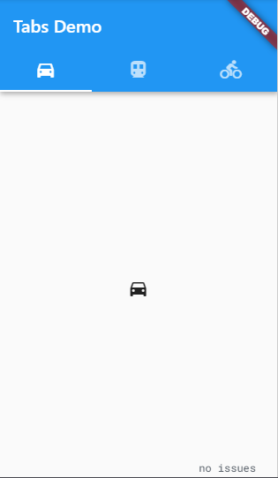 runApp(TabBarDemo());

}

class TabBarDemo extends StatelessWidget {

@override

Widget build(BuildContext context) {

return MaterialApp(

home: DefaultTabController(

length: 3,

child: Scaffold(

appBar: AppBar(

bottom: TabBar(

tabs: [

Tab(icon: Icon(Icons.directions_car)),

Tab(icon: Icon(Icons.directions_transit)),

Tab(icon: Icon(Icons.directions_bike)),

],

),

title: Text('Tabs Demo'),

),

body: TabBarView(

children: [

Icon(Icons.directions_car),

Icon(Icons.directions_transit),

Icon(Icons.directions_bike),

],

),

),

),

);

}

}

Links acessados

<https://flutter.dev/docs/cookbook/design/tabs>

<https://api.flutter.dev/flutter/material/DropdownButton-class.html>

<https://flutter.dev/docs/development/ui/layout>

<http://www.macoratti.net/19/07/flut_textffld1.htm>